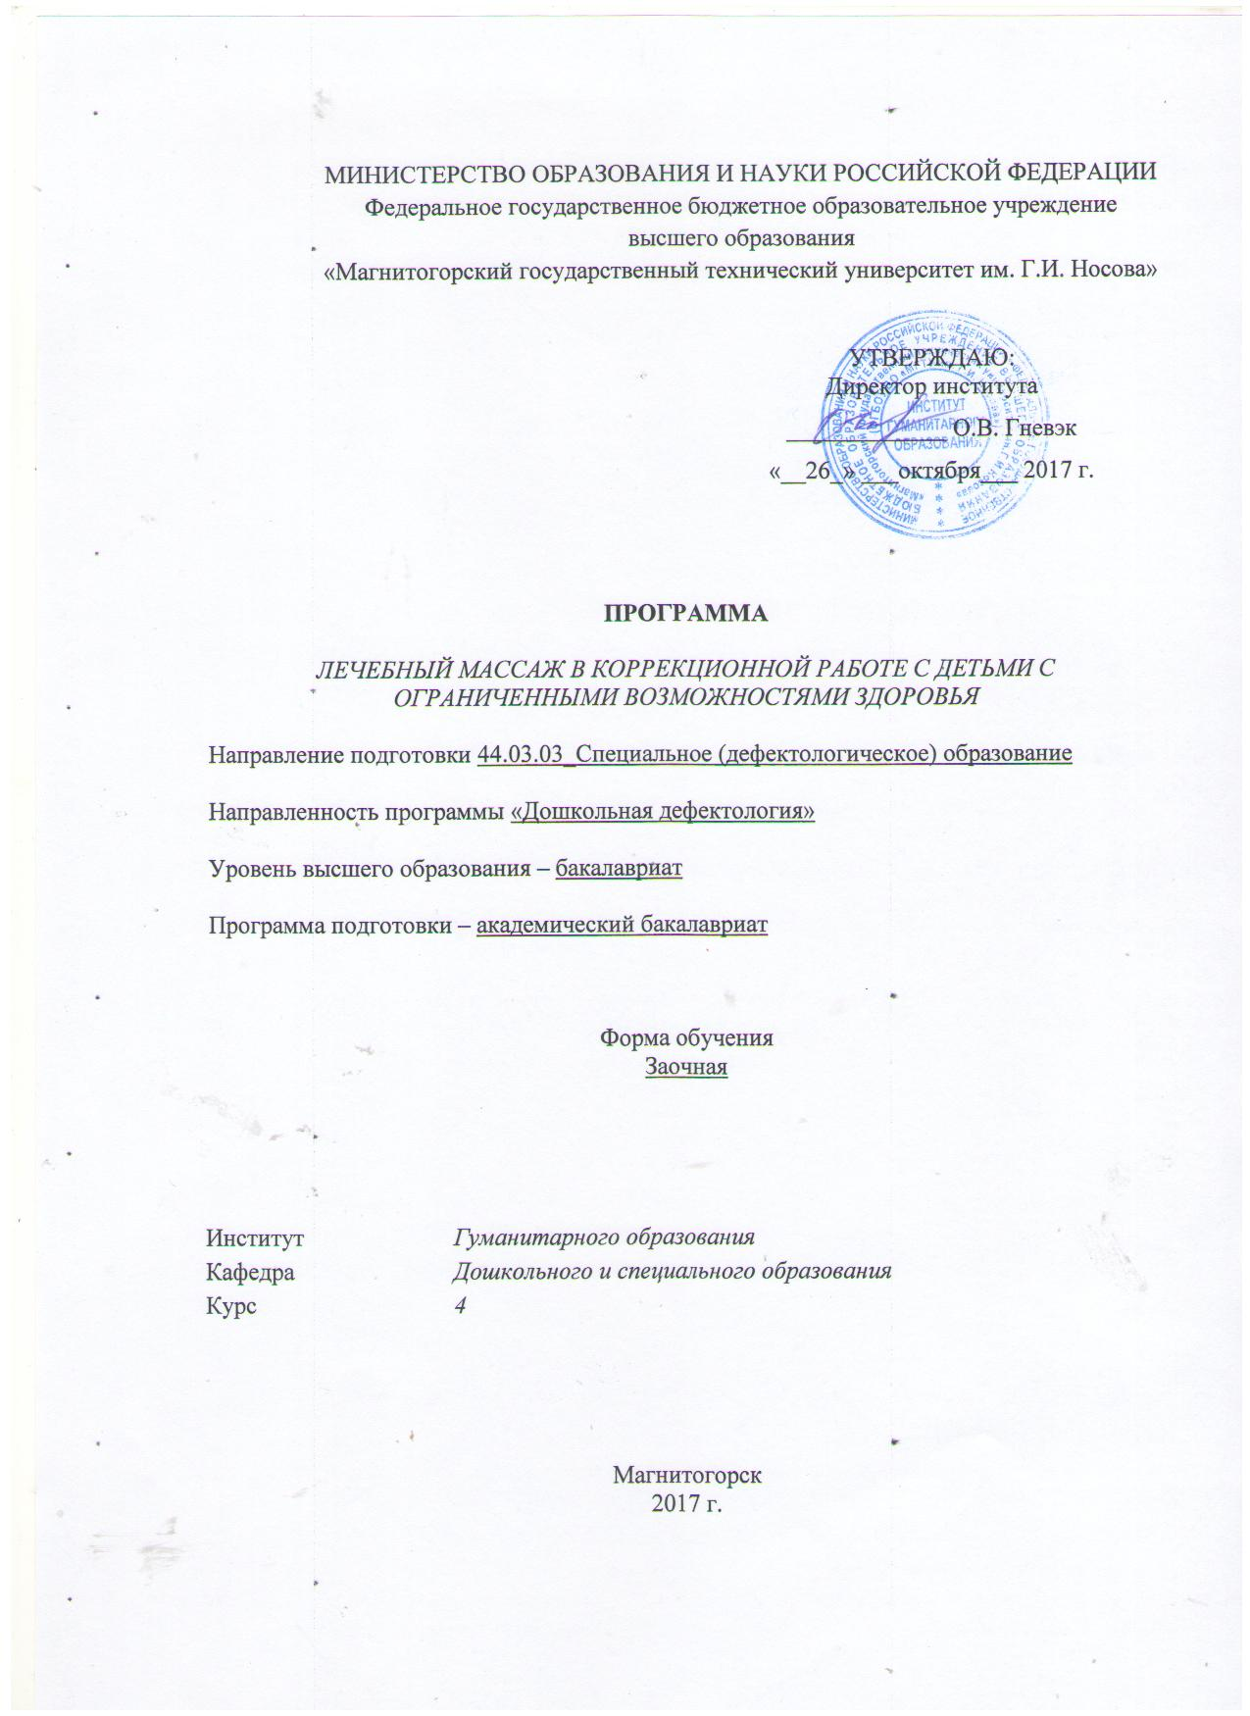

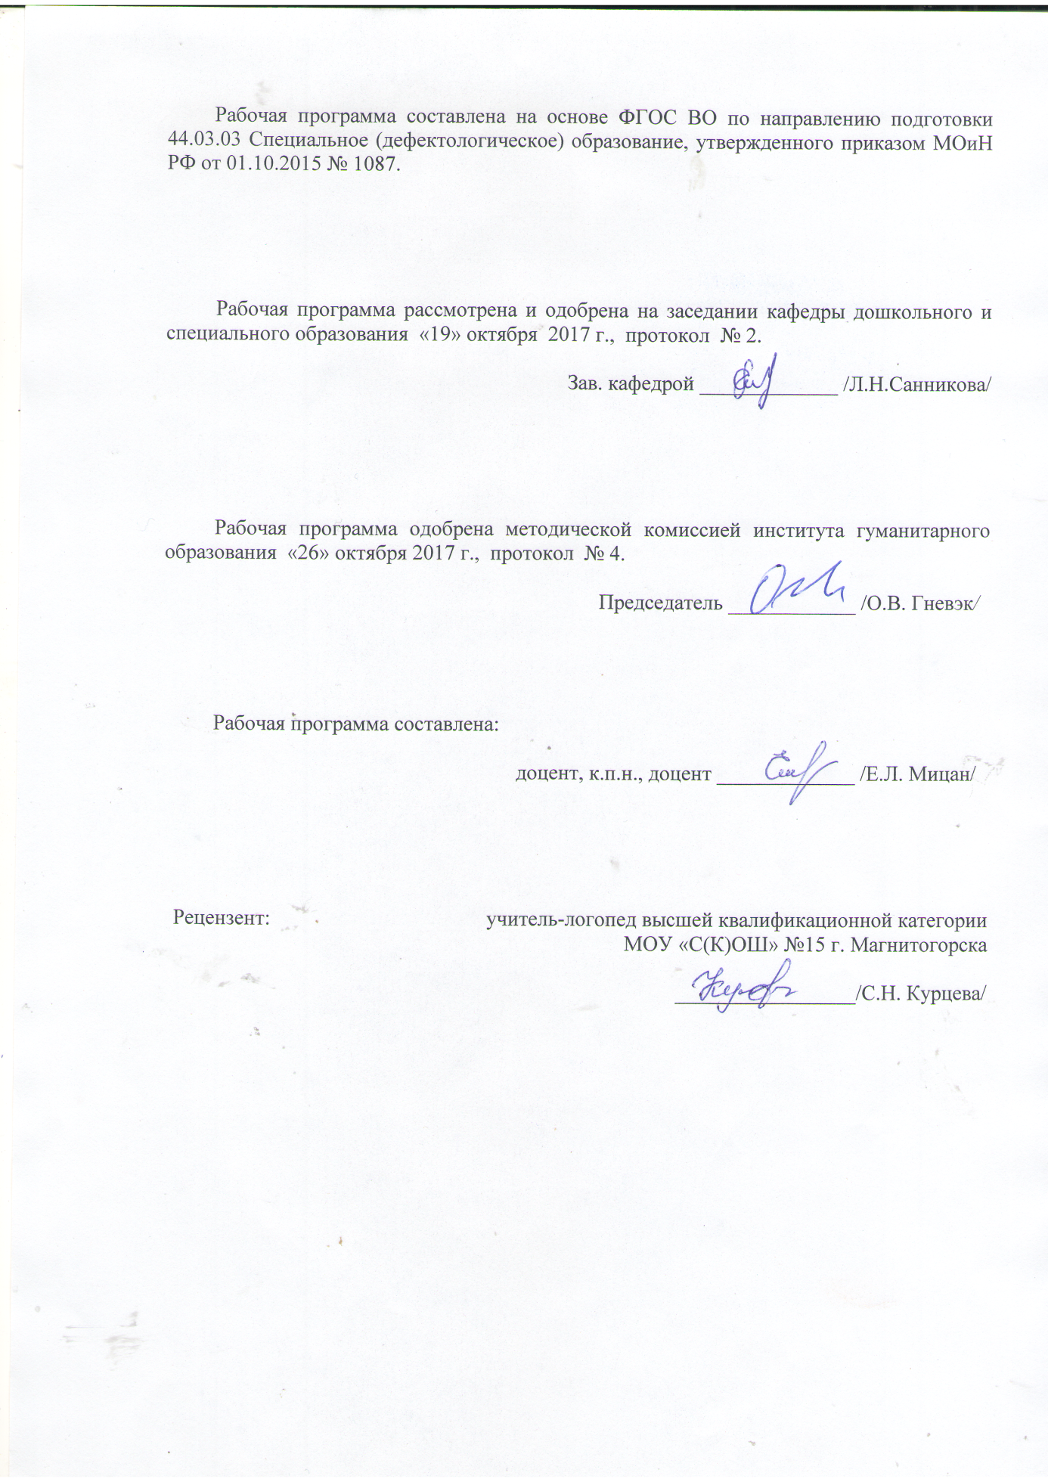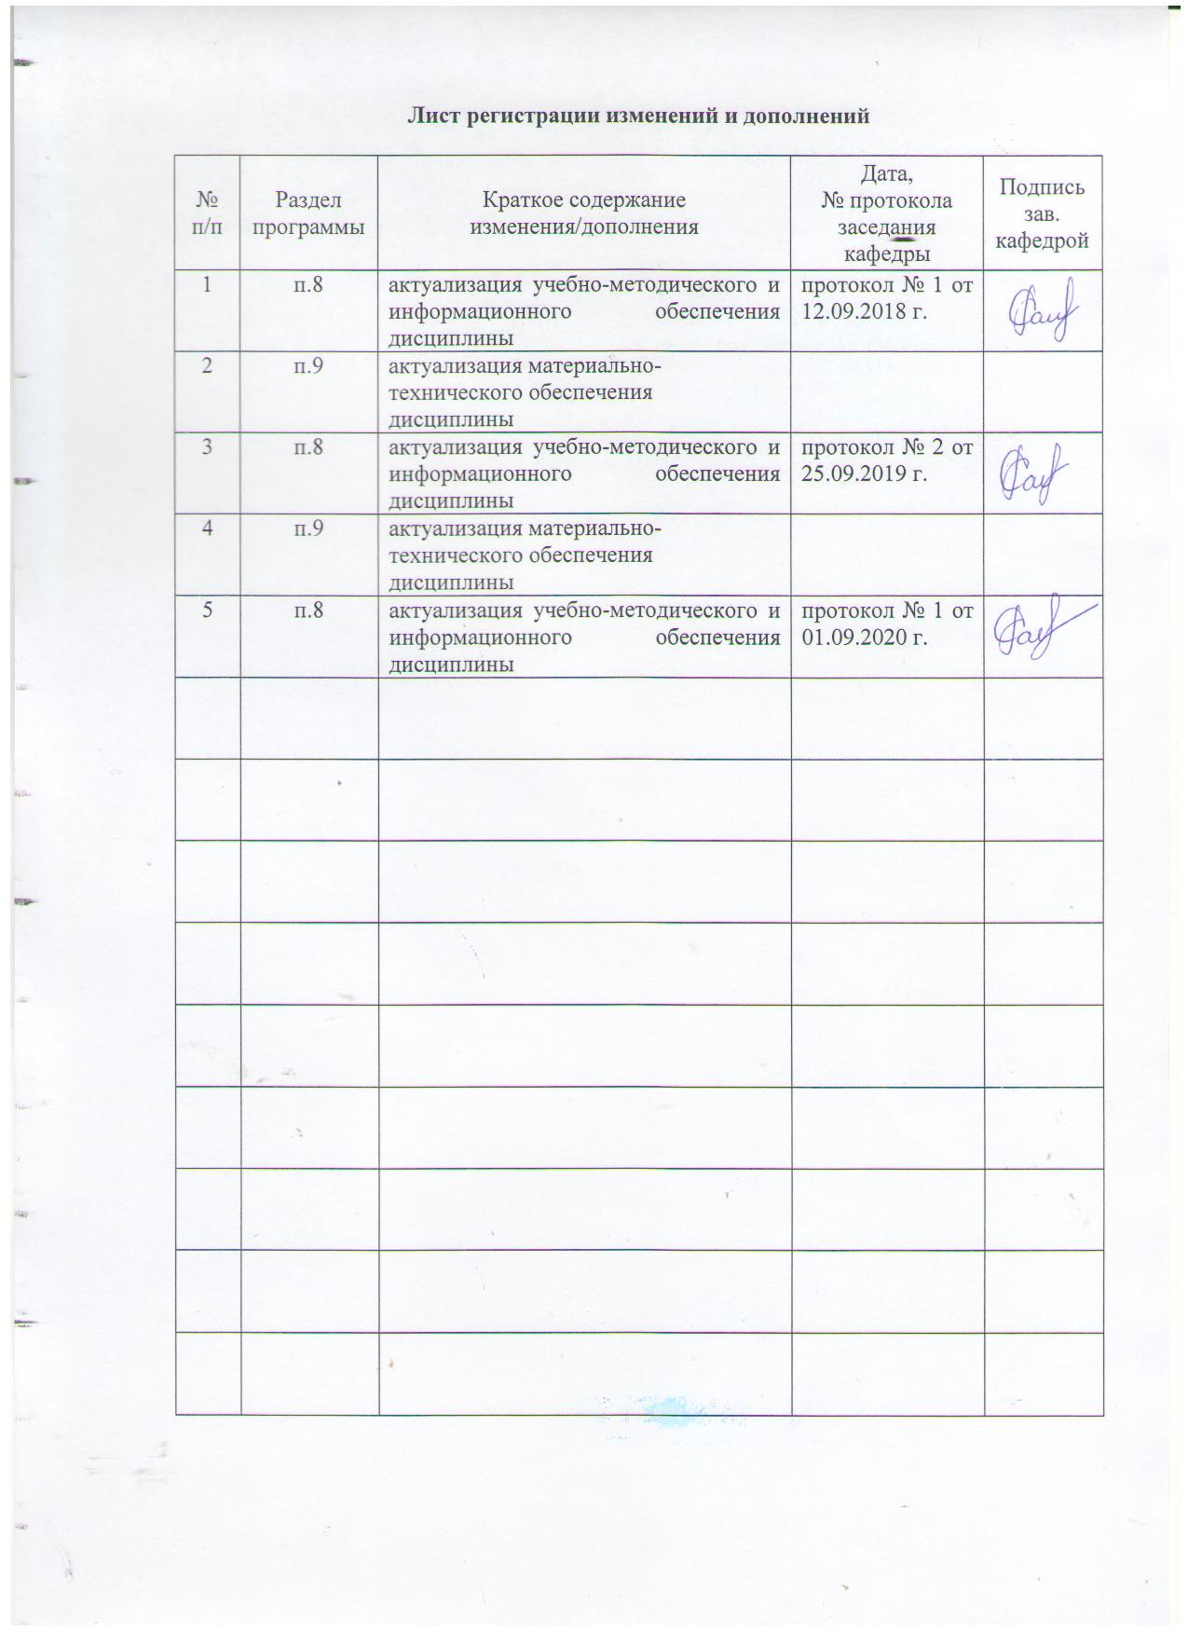

1 Цели освоения дисциплины (модуля)

Целями освоения дисциплины «Лечебный массаж в коррекционной работе с детьми с ограниченными возможностями здоровья» являются:

- дать общее представление о массаже как медицинской дисциплине;

- дать представление студентам о лечебном массаже как о лечебном средстве, при котором происходит воздействие на организм человека с помощью рук массажиста или специальными препаратами;

- обучить студентов массажным приемам

- научить применять массаж как лечебное и профилактическое средство при различных заболеваниях, опираясь на полученные теоретические знания о действии различных приемов массажа на опорно-двигательный аппарат человека и его внутренние органы.

2 Место дисциплины в структуре образовательной программы подготовки бакалавра (магистра, специалиста)

Дисциплина «Лечебный массаж в коррекционной работе с детьми с ограниченными возможностями здоровья» является составной частью общего курса профессиональных дисциплин, который входит в профессиональную образовательную программу подготовки бакалавров по **н**аправлению подготовки44.03.03 специальное (дефектологическое) образование профиль дошкольная дефектология и изучается студентами на 3 курсе, поскольку необходим для получения профессиональных знаний, умений и навыков.

Для изучения дисциплины необходимы знания сформированные в результате изучения дисциплин «Возрастная анатомия, физиология и гигиена», «Медико-биологические основы дефектологии».

Знания (умения, навыки), полученные при изучении данной дисциплины будут необходимы при изучении последующих дисциплин: «Технологии обучения и воспитания дошкольников с ОВЗ», «Инклюзивное образование детей с ограниченными возможностями здоровья».

# 3 Компетенции обучающегося, формируемые в результате освоения дисциплины (модуля) и планируемые результаты обучения

В результате освоения дисциплины (модуля) «Лечебный массаж в коррекционной работе с детьми с ограниченными возможностями здоровья» обучающийся должен обладать следующими компетенциями:

| Структурный  элемент  компетенции | Планируемые результаты обучения |
| --- | --- |
| ПК-2 – готовностью к организации коррекционно-развивающей образовательной среды, выбору и использованию методического и технического обеспечения, осуществлению коррекционно-педагогической деятельности в организациях образования, здравоохранения и социальной защиты | |
| Знать | структуру нарушения детей с ОВЗ и потенциальных возможностей лиц с ОВЗ |
| Уметь | реализовывать коррекционную работу с учетом физиологических возможностей детей с ОВЗ |
| Владеть | навыками проведения коррекционной работы с детьми с ОВЗ средствами лечебного массажа |
| ДПК-1 – Способность к осуществлению инновационной деятельности в области специального образования, психолого-педагогическому сопровождению инноваций в специальном образовании | |
| Знать | Особенности образовательно-коррекционной деятельности |
| Уметь | Обладать навыками психолого-педагогического сопровождения инноваций в специальном образовании |
| Владеть | Способность к осуществлению инновационной деятельности в области специального образования, психолого-педагогическому сопровождению инноваций в специальном образовании |
| ДПК-2 – способность к проектированию индивидуальных коррекционных программы для детей с нарушениями развития на основе здоровьесберегающих и личностно-ориентированных технологий | |
| Знать | здоровьесберегающие и личностно-ориентированные технологии для детей с нарушениями развития |
| Уметь | Проектировать индивидуальные коррекционные программы для детей с нарушениями развития |
| Владеть | способность к проектированию индивидуальных коррекционных программы для детей с нарушениями развития на основе здоровьесберегающих и личностно-ориентированных технологий |
| ДПК-3 – готовность к использованию знаний в области нейрофизиологии и высшей нервной деятельности в профессиональной деятельности дефектолога | |
| Знать | Обладать знаниями в области анатомии, физиологии и нейрофизиологии высшей нервной деятельности |
| Уметь | использовать знания в области нейрофизиологии и высшей нервной деятельности в профессиональной деятельности дефектолога |
| Владеть | готовность к использованию знаний в области нейрофизиологии и высшей нервной деятельности в профессиональной деятельности дефектолога |

# **4 Структура и содержание дисциплины**

Общая трудоемкость дисциплины составляет _4_ зачетных единиц __144__ акад. часов, в том числе:

– контактная работа – ___4,4__ акад. часов:

– внеаудиторная – __0,4___ акад. часов

– самостоятельная работа – __135,7___ акад. часов;

- контроль – 3.9 акад. часов.

| Раздел/ тема  дисциплины | Курс | Аудиторная  контактная работа  (в акад. часах) | | | Самостоятельная работа (в акад. часах) | Вид самостоятельной  работы | Форма текущего контроля успеваемости и  промежуточной аттестации | Код и  структурный  элемент  компетенции |
| --- | --- | --- | --- | --- | --- | --- | --- | --- |
| лекции | лаборат.занятия | практич. занятия |
| 1.Физиологические свойства массажа | 3 |  |  |  |  |  |  |  |
| 1.1 Влияние массажа на нервную систему. |  | 1/1И |  |  | 20 | Выполнение практической работы | Проверка практической работы на портале МГТУ | ПК-2-з |
| 1.2 Влияние массажа на кожу, на мышечную систему и на суставно-связочный аппарат. |  |  |  | 1/1И | 20 |  |  | ДПК-1-зув |
| 1.3Влияние массажа на кровеносную, лимфатическую систему и дыхательную системы. |  |  |  |  | 20 | Подготовка к тестированию | Тестирование | ДПК-1-зу |
| **Итого по разделу** |  | **1/1И** |  | **1/1И** | **60** |  |  | **ДПК-1 зув** |
| 2.Структура массажа | 3 |  |  |  |  | Выполнение практической работы | Проверка практической работы на портале МГТУ |  |
| 2.1. Осмотр при массаже.  Выявление показаний и противопоказаний |  |  |  |  | 20 | Подготовка к тестированию | Тестирование | ДПК-2-зув |
| 2.2 Использование смазывающих средств. |  |  |  |  | 25 |  |  |  |
| **Итого по разделу** |  |  |  |  | **45** |  |  | ДПК-2-зув |
| 3.Массажные приемы. Массаж по областям |  |  |  |  |  | Выполнение практической работы | Проверка практической работы на портале МГТУ | ДПК-3 зув |
| 3.1 Порядок выполнения приемов при общем массаже. |  | 1/1И |  |  | 15 |  |  | ДПК-3-зув |
| 3.2 Лечебный массаж при параличах, заболеваниях мышц. Массаж при сколиозе. Массаж при нарушениях осанки |  |  |  | 1/1И | 15,7 | Подготовка к тестированию | Тестирование | ДПК-3-зув |
| **Итого по разделу** |  | **1/1И** |  | **1/1И** | **30,7** |  |  | **ДПК-1 зув**  **ДПК-2 зув**  **ДПК-3 зув** |
| **Итого по курсу** | **3** | **2/2И** |  | **2/2И** | **135,7** | **Контрольная работа Итоговый тест** | **Зачет (с оценкой)** |  |

# 5 Образовательные и информационные технологии

В рамках дисциплины «Лечебный массаж в коррекционной работе с детьми с ограниченными возможностями здоровья» осуществляется дистанционное обучение и планируется проведение он-лайн занятий.

Дистанционное обучение - это способ получения знаний, формирования навыков и умений, основанный на интерактивном взаимодействии обучаемого с компьютером.

В ходе он-лайн-лекции предполагается трансляция презентации с обсждением в чате текущих вопросов.

В ходе он-лайн-семинара – все получают задание и готовят для обсуждения как в чате, так и в режиме скайп.

В учебном плане по дисциплине запланированы занятия в интерактивной форме. В связи с чем, планируется использование таких интерактивных форм работы, как работа в обсуждение дискуссионных вопросов и проблем в реализации принципов этики педагогического общения (например, степень реализации принципов на примере собственного опыта и образовательной практики); проведение мини-конференций (например, обсуждение правил этикета в педагогической деятельности).

6 Учебно-методическое обеспечение самостоятельной работы обучающихся

| Раздел/ тема  дисциплины | Вид самостоятельной  работы | Кол-во  часов | Формы контроля |
| --- | --- | --- | --- |
| 1*.* Физиологические свойства массажа | | | | |
| 1.1 Влияние массажа на нервную систему. |  | 20 |  |
| 1.2 Влияние массажа на кожу, на мышечную систему и на суставно-связочный аппарат. |  | 20 | Выполнение практической работы |
| 1.3Влияние массажа на кровеносную и лимфатическую систему. |  | 20 | Подготовка к тестированию |
| **Итого по разделу** | **Итого по разделу** | **60** |  |
| 2. Структура массажа | | | | |
| 2.1. Осмотр при массаже.  Выявление показаний и противопоказаний. |  | 20 |  |
| 2.2. Использование смазывающих средств |  | 25 | Выполнение практической работы |
| **Итого по разделу** | **Итого по разделу** | **45** |  |
| *3.* Массажные приемы. Массаж по областям | | | |
| 3.1 Порядок выполнения приемов при общем массаже. |  | 15 | Выполнение практической работы |
| 3.2 Лечебный массаж при параличах, заболеваниях мышц. Массаж при сколиозе. Массаж при нарушениях осанки |  | 15,7 |  |
| **Итого по разделу** |  | **30,7** | Подготовка к тестированию |
| **Итого по дисциплине** |  | **135,7** | **Промежуточный контроль:**  **Зачет с оценкой** |

*Перечень тем для подготовки к семинарским занятиям:*

1. Физиологические свойства массажа
   1. Влияние массажа на нервную систему.

*Задания:*

Изучить понятия: нервная система, проводящие пути, нарушение нервной импульсации, рефлекторные пути.

Ответить на следующие вопросы:

1. Что Вы понимаете под термином «нарушение нервной проводимости»?
2. В чем проявляется нарушение переферической нервной системы?
3. Каково влияние массажа на нервную систему?
4. Что вы понимаете под понятием «рефлекторная дуга»?
   1. Влияние массажа на кожу, на мышечную систему и на суставно-связочный аппарат.

*Задания:*

Изучить понятия:

- содержание понятий кожа, подкожно-жировой слой, мышцы и др.

Ответить на следующие вопросы:

- Из каких слоев состоит кожа?

- Как массаж влияет на кожу?

- Как массаж влияет на подкожно-жировую ткань?

- Как массаж влияет на мышечную систему?

- Назовите основные виды нарушения мышечного тонуса.

- Что такое «тетанус»?

* 1. Влияние массажа на кровеносную, лимфатическую систему и дыхательную системы

Задания:

Изучите понятия: кровеносная система, лимфотическая система, лимфотические узлы, дыхательная система.

Ответьте на вопросы:

- Как массаж влияет на кровеносную систему?

- При каких заболеваниях противопоказан глубокий разминающий массаж?

- Как массаж влияет на лимфотическую систему?

- Является ли восполение лимфотических узлов противопоказанием к массажу?

*Литература:*

1. Физическое развитие школьников с ограниченными возможностями: уч. пособие для студентов педагогических специальностей/ Е.Л. Мицан. - Магнитогорск: Магнитогорский Дом печати, 2015. – 95 с.Д
2. Коррекционно-педагогическая работа с детьми раннего возраста: уч. пособ. для студ. высш. учеб. зав. по направл. подгот. «Спец. (дефектолог.) образов»/ авт. – сост.: Е.Л. Мицан, Е.В. Исаева, С.В. Семихатская, Е.Г. Чигинцева. – Магнитогорск, 2014. – 123 с.

**2 Структура массажа**

***2.1*  Осмотр при массаже. Выявление показаний и противопоказаний.**

*Задания:*

1. Изучить понятия: приемы лечебного массажа; биологически активные точки, показаняи и противопоказания к массажу.

2.Ответить на следующие вопросы:

- На что обращаем внимание перед сеансом массажа?

- Что является показанием к массажу?

- Что является противопоказанием к массажу?

*Литература:*

1. Физическое развитие школьников с ограниченными возможностями: уч. пособие для студентов педагогических специальностей/ Е.Л. Мицан. - Магнитогорск: Магнитогорский Дом печати, 2015. – 95 с.Д
2. Коррекционно-педагогическая работа с детьми раннего возраста: уч. пособ. для студ. высш. учеб. зав. по направл. подгот. «Спец. (дефектолог.) образов»/ авт. – сост.: Е.Л. Мицан, Е.В. Исаева, С.В. Семихатская, Е.Г. Чигинцева. – Магнитогорск, 2014. – 123 с.

**2.2. Использование смазывающих средств.**

*Задания:*

1. Изучить понятия: смазывающие средства; охлаждающие и разогревающие мази.

2.Ответить на следующие вопросы:

- Как подобрать нужную мазь?

- Какие мази можно использовать при спастических формах паралича?

- Какие смазывающие средства используют при массаже детей дошкольного возраста?

**3. Массажные приемы. Массаж по областям**

**3.1 Порядок выполнения приемов при общем массаже.**

*Задания:*

Изучить понятия: массажные приемы, общий массаж, массаж по областям; структура массажа, массажные единицы.

Ответить на следующие вопросы:

1. Что Вы понимаете под понятием «массажные единицы»?
2. Какие Вы знаете массажные приемы?
3. Как выполняется прием поглаживания.
4. Как выполняется прием растирания.
5. Как выполняется прием смещение.
6. Как выполняется прием выжимания.
7. Как выполняется прием разминания.
8. Как выполняется прием надавливания.
9. Как выполняется ударные и вибрационные приемы.
10. Что Вы понимаете под понятием «движения», «ПИР».
11. Какие нарушения умственного развития могут встречаться у детей с ДЦП?
12. Как влияет феномен изолированности на умственное развитие ребенка с ДЦП?
13. Как влияют занятия физической культурой с ребенком ДЦП на его умственное развитие?

Выполнить задание:

-подобрать положения при различных формах ДЦП.

- выделить основные рефлексзапрещающие позиции

Тестовое задание:

1.Детский церебральный паралич (ДЦП) является:

a. прогрессирующим заболеванием;

b. не прогрессирующим заболеванием;

c. медленно прогрессирующим.

2.В отечественной классификации ДЦП выделяют:

a. V форм заболевания;

b. IV формы заболевания;

c. III формы заболевания;

d. II формы заболевания.

3.Продолжительность общего массажа в среднем должна составлять:

a. 15-25 *мин*.;

b. 30-45 *мин*.;

c. 50-60 *мин*.;

d. 70-85 *мин*.

4.Сколько времени при общем массаже отводится на выполнение приема разминание?

a. 40%;

b. 50%;

c. 60%.

d. 70%.

5.Дети с ограниченными возможностями здоровья (ОВЗ) – это…

1. дети, имеющие значительные отклонения от нормального физического или психического развития и вследствие этого нуждающиеся в воспитании и обучении в специальных условиях, которые обеспечивают коррекцию и компенсацию недостатков развития.
2. дети, отличающиеся от других детей по уровню развития
3. дети, болеющие хроническими заболеваниями
4. дети, часто болеющие простудными заболеваниями

6.Основные средства познания детей с нарушением зрения становятся:

1. Все варианты
2. Осязание
3. Слух
4. Остаточное зрение

Заполните таблицу:

|  |  |  |  |
| --- | --- | --- | --- |
| Прием массажа | Физиологическое действие | Какой частью руки выполняется | Направление движений |
| Поглаживание |  |  |  |
| Разминание |  |  |  |
| Растирание |  |  |  |
| Смещение и выжимания |  |  |  |
| Надавливания |  |  |  |
| Ударные и вибрационные приемы |  |  |  |

Алгоритм заполнения: изучите материал по теме «Массажные приемы», изучите виды приемов, физиологическое действие, оказываемое на организм, какой частью руки выполняется данный прием и каково направление движений при данном приеме. Данные занесите в таблицу.

- подготовить конспект занятия ЛФК с детьми больными ДЦП

- теоретическими положениями обосновать основные пункты данного конспекта

*Литература:*

1. Физическое развитие школьников с ограниченными возможностями: уч. пособие для студентов педагогических специальностей/ Е.Л. Мицан. - Магнитогорск: Магнитогорский Дом печати, 2015. – 95 с.Д
2. Коррекционно-педагогическая работа с детьми раннего возраста: уч. пособ. для студ. высш. учеб. зав. по направл. подгот. «Спец. (дефектолог.) образов»/ авт. – сост.: Е.Л. Мицан, Е.В. Исаева, С.В. Семихатская, Е.Г. Чигинцева. – Магнитогорск, 2014. – 123 с.
3. Основы лечебного массажа: учеб. пособие/ Е.Л. Мицан. – Магнитогорск: Изд-во Магнитогорск. гос. техн. ун-та им. Г.И. Носова, 2014. – 103 с.

**3.2 Лечебный массаж при параличах, заболеваниях мышц. Массаж при сколиозе. Массаж при нарушениях осанки**

Задания:

1. Изучить понятия: парез и паралич, сколиоз, нарушение осанки.

Ответьте на вопросы:

1. Что вы понимаете под термином «паралич»?
2. Что вы понимаете под термином «парез»?
3. Какие приемы массажа показаны при параличах и парезах?
4. Какие степени сколиоза Вы знаете?
5. Расскройте понятие «ассиметричный массаж». В чем особенность массажа при сколиозе?
6. Какой эффект оказывает массаж при сколиозе.
7. Какие виды нарушений осанки Вы знаете?
8. В чем особенность лечебного массажа при нарушениях осанки?

# 7 Оценочные средства для проведения промежуточной аттестации

**а) Планируемые результаты обучения и оценочные средства для проведения промежуточной аттестации:**

| Структурный элемент  компетенции | Планируемые результаты обучения | Оценочные средства |
| --- | --- | --- |
| ПК-2 – готовностью к организации коррекционно-развивающей образовательной среды, выбору и использованию методического и технического обеспечения, осуществлению коррекционно-педагогической деятельности в организациях образования, здравоохранения и социальной защиты | | |
| Знать | -структуру нарушения ОВЗ  - потенциальные возможности лиц с ОВЗ | Перечень вопросов для подготовки к зачету:  Теоретические:  1.Каковы физиологические изменения в организме детей при сколиозе?  2. Каковы физиологические изменения в организме детей при нарушении осанки?  3.Какие заболевания являются показанием к массажу?  4.Что является противопоказанием к массажу?  5. Назовите особенность лечебного массажа при сколиозе? |
| Уметь | реализовывать коррекционную работу с учетом физиологических возможностей детей с ОВЗ | Практические вопросы к зачету*:*   1. Какое действие оказывает массаж на все вистемы организма? 2. Как массаж влияет на проведение нервного импульса? 3. Назовите основные показания и противопоказания к проведению лечебного массажа. 4. При каких нарушениях опорно-двигательного аппарата применение массажа наиболее эфеективно? |
| Владеть | навыками проведения коррекционной работы с детьми с ОВЗ средствами лечебного массажа | Практические задания:   1. 1. Какие требования предъявляются массажисту? 2. Какие требования предъявляются к кабинету массажиста? 3. Перечислите основные массажные приемы. 4. Какие смазочные средства Вы знаете? 5. Перечислите показанрия и недостатки применения смазочных средств? 6. Перечислите влияние массажа на все системы организма. 7. Что Вы понимаете под термином «массажные едитницы»? 8. Какие Вы знаете основные принципы лечения детского церебрального паралича? 9. Назовите принципиальные отличия массажа при сколиозе. |
| ДПК-1 – Способность к осуществлению инновационной деятельности в области специального образования, психолого-педагогическому сопровождению инноваций в специальном образовании | | |
| Знать | Особенности образовательно-коррекционной деятельности | Перечень вопросов для подготовки к зачету:  Теоретические:   1. Различные виды массажа. 2. Массаж при ДЦП. 3. Массаж при сколиозе. 4. Массаж принарушениях зрения и слуха. 5. Массаж лица при нарушениях речи. |
| Уметь | Обладать навыками психолого-педагогического сопровождения инноваций в специальном образовании | Практические задания:  - подготовить план выполнения массажа при сколиозе 2 степени.  - теоретическими положениями обосновать основные пункты данного плана. |
| Владеть | Способность к осуществлению инновационной деятельности в области специального образования, психолого-педагогическому сопровождению инноваций в специальном образовании | Практические задания:  - выделить основные виды массажа.  -подобрать положения при различных формах ДЦП.  - выделить основные рефлексзапрещающие позиции |
| ДПК-2 – способность к проектированию индивидуальных коррекционных программы для детей с нарушениями развития на основе здоровьесберегающих и личностно-ориентированных технологий | | |
| Знать | здоровьесберегающие и личностно-ориентированные технологии для детей с нарушениями развития | Перечень вопросов для подготовки к зачету:  Теоретические:   1. Традиционные и нетрадиционные виды и формы массажа. 2. Расслабление и релаксация - методики работы при спастических параличах. 3. Лечебный массаж и гимнастика как форма работы с детьми с нарушениями в развитии. 4. Особенность выполнения поглаживание и растирание 5. Какие виды разминаний вы знаете? 6. В чем особенность выполнения выжимания? 7. Какой частью руки выполняется выжимание? 8. В чем особенность массажного приема надавливание? 9. Какие задачи можно решить с помощью надавливаний? 10. В чем различие ударных и вибрационных приемов? 11. В каких случаях выполняются вибрационные, в какие – ударные? |
| Уметь | Проектировать индивидуальные коррекционные программы для детей с нарушениями развития | Практические задания:  - подготовить план выполнения основных приемов массаж при плоскостопии.  - теоретическими положениями обосновать основные пункты данного конспекта |
| Владеть | способность к проектированию индивидуальных коррекционных программы для детей с нарушениями развития на основе здоровьесберегающих и личностно-ориентированных технологий | Практические задания:  - выделить основные виды массажа.  -подобрать положения при различных формах ДЦП.  - выделить основные рефлексзапрещающие позиции  Тестовое задание:  1.Детский церебральный паралич (ДЦП) является:  a. прогрессирующим заболеванием;  b. не прогрессирующим заболеванием;  c. медленно прогрессирующим.  2.В отечественной классификации ДЦП выделяют:  a. V форм заболевания;  b. IV формы заболевания;  c. III формы заболевания;  d. II формы заболевания.  3.Продолжительность общего массажа в среднем должна составлять:  a. 15-25 *мин*.;  b. 30-45 *мин*.;  c. 50-60 *мин*.;  d. 70-85 *мин*.  4.Сколько времени при общем массаже отводится на выполнение приема разминание?  a. 40%;  b. 50%;  c. 60%.  d. 70%.  5.Дети с ограниченными возможностями здоровья (ОВЗ) – это…   1. дети, имеющие значительные отклонения от нормального физического или психического развития и вследствие этого нуждающиеся в воспитании и обучении в специальных условиях, которые обеспечивают коррекцию и компенсацию недостатков развития. 2. дети, отличающиеся от других детей по уровню развития 3. дети, болеющие хроническими заболеваниями 4. дети, часто болеющие простудными заболеваниями   6.Основные средства познания детей с нарушением зрения становятся:   1. Все варианты 2. Осязание 3. Слух 4. Остаточное зрение |
| ДПК-3 – готовность к использованию знаний в области нейрофизиологии и высшей нервной деятельности в профессиональной деятельности дефектолога | | |
| Знать | Обладать знаниями в области анатомии, физиологии и нейрофизиологии высшей нервной деятельности | Перечень вопросов для подготовки к зачету:  Теоретические:   1. Особенности мышечного тонуса у детей с ДЦП 2. Регидность и тетанус как формы нарушения мышечного тонуса 3. Органические изменения головного мозга. Причины. Последствия.   Тестовые задания:   1. Что больше поражается при гемипаретической форме ДЦП?   -Левая или правая половина тела  -Нижняя часть тела  -Верхняя часть тела  -Дистальные отделы конечностей  2. Двойная гемиплегия является:  -Самой тяжелой формой паралича  -Самой легкой формой паралича  -Средней степени тяжести  -Эта форма не встречается  3. Спастичность при детском церебральном параличе можно определить как:  -Повышение мышечного тонуса  -Понижение мышечного тонуса  -Мышечный тонус не изменяется  4. Регидность при детском церебральном параличеможно определить как:  -Максимальное повышение мышечного тонуса  -Максимальное понижение мышечного тонуса  -Мышечный тонус не изменяется  -Мышечный тонус отсутствует  5. Гипотонию при детском церебральном параличе можно определить как:  -Низкий мышечный тонус  -Мышечный тонус не изменяется  -Мышечный тонус отсутствует  -Высокий мышечный тонус  6. Дистонию при детском церебральном параличе можно определить как  -Меняющийся характер мышечного тонуса  -Низкий мышечный тонус  -Мышечный тонус не изменяется  -Мышечный тонус отсутствует  7. Центральный паралич характеризуется:  -Полным отсутствием произвольных движений  -Движения частично присутствуют  -Движения не нарушены  -Движения ног ограничены  8. Центральный парез характеризуется:  -Ограничение объема движений  -Невозможность выполнять произвольные движения  -Движения рук ограничены  -Движения не нарушены  9. Гиперкинезы – это…  -Непроизвольные насильственные движения, обусловленные переменным тонусом мышц, с наличием неестественных поз и незаконченных движений  -Разнообразные произвольные движения, обусловленные низким мышечным тонусом  -Ограниченный объем движений  Невозможность выполнять произвольные движения |
| Уметь | использовать знания в области нейрофизиологии и высшей нервной деятельности в профессиональной деятельности дефектолога | Практические задания:  - подготовить план выполнения основных приемов массаж при плоскостопии.  - теоретическими положениями обосновать основные пункты данного конспекта |
| Владеть | готовность к использованию знаний в области нейрофизиологии и высшей нервной деятельности в профессиональной деятельности дефектолога | Практические задания:  - выделить основные виды массажа.  -подобрать положения при различных формах ДЦП.  - выделить основные рефлексзапрещающие позиции |

**б) Порядок проведения промежуточной аттестации, показатели и критерии оценивания:**

Промежуточная аттестация по дисциплине «Лечебный массаж в коррекционной работе с детьми с ограниченными возможностями здоровья» включает теоретические вопросы, позволяющие оценить уровень усвоения обучающимися знаний, и практические задания, выявляющие степень сформированности умений и владений, проводится в форме **зачета с оценкой.**

**Требования к выполнению контрольной работы**

**Контрольная работа**– одна из форм проверки и оценки усвоенных знаний, получения информации о характере познавательной деятельности, уровня самостоятельности и активности студентов в учебном процессе, эффективности методов, форм и способов учебной деятельности. Эта форма самостоятельной работы студента выявляет умение применять теоретические знания на практике, помогает проверить усвоение курса перед экзаменом.

Письменные контрольные работы более объективны по сравнению с устным опросом. Виды и характер письменных контрольных работ, их разнообразие зависят от содержания и специфики учебного предмета, уровня общего развития студентов.

Система заданий письменных контрольных работ должна:

· выявлять знания студентов по определенной теме (разделу);

· выявлять понимание сущности изучаемых предметов и явлений, их закономерностей;

· выявлять умение самостоятельно делать выводы и обобщения;

· творчески использовать знания и навыки.

Для выполнения контрольной работы по дисциплине «Психология детей дошкольного возраста с нарушениями функций опорно-двигательного аппарата» необходимо из представленных ниже вопросов выбрать один и по нему составить реферат.

**Этапы подготовки контрольной работы**

1.      Выбор темы.

2.      Составление плана.

3.      Подбор литературы и ее исследование.

4.      Систематизация подготовленного материала согласно плану, уточнение цитат.

5.      Составление содержания контрольной работы.

**Структура контрольной работы**

**1. Титульный лист**

Состоит из друх страниц (см. образец)

**2. План**, необходим для достижения последовательности в раскрытии темы. Наметки плана следует сделать уже при обдумывании темы, конкретизируя его в процессе изучения литературы по данной теме. Пункты плана должны точно отвечать раскрытию темы. План помещается перед текстом работы, на отдельном листе.

**3.** Дается характеристика и показывается актуальность темы, значение рассматриваемой проблемы.

**4. Основная часть** – сжатое, но достаточно  полное и точное изложение сущности научной информации по теме. Может состоять из двух частей. **Первая часть** – теоретическая, в которой раскрываются основные положения выбранной темы в зависимости от  поставленных целей и задач. Содержание первой части конкретизируется индивидуально. Материал должен быть осмыслен и переработан в соответствии с темой и изложен своими словами. Цитаты заключаются в кавычки. Все цитаты строго документируются в сносках: после кавычек ставится отсылочный знак (цифра или звездочка), этот же знак повторяется в конце страницы под чертой, отделяющей текст работы от сносок.

**5. Вторая часть** – практическая. Та часть может иметь план с названиями явлений, анализ текста, таблицы, расчеты, графики, схемы, иллюстрации и т.п.

**Требования к контрольной работе**

**Объем** контрольной работы строго не регламентирован, но не должен превышать 10 печатных страниц. Формат страницы – А4 (210×297); поля слева, справа, сверху и снизу – 20 мм; расстояние от края до нижнего колонтитула – 15 мм. Шрифт основного текста – Arial или Times New Roman, размер 12 пунктов, интервал одинарный. Нумерация страниц внизу по центру, начиная с третьей страницы (с введения). Выравнивание по ширине.

**Текст** должен соответствовать содержанию. Разделы плана нумеруются арабскими цифрами. Заголовки должны быть прописаны в тексте и выделены (оставляют интервалы до заголовка и после). Текст заголовка выполняют через один интервал. В конце любого заголовка точка не ставится.

**Таблицы и графики** оформляются или в тексте, или в приложении. Таблицы подписываются сверху, а графики снизу.

**Сноски**. По контексту рукописи контрольной работы автор может ссылаться на соответствующие литературные источники. Это делается тогда, когда текст литературного источника цитируется дословно или когда  используются мысли или идеи того или иного исследователя. В этом случае в контрольной работе в квадратных скобках приводится порядковый номер литературного источника по списку литературы, размещенному в конце работы, и страницы источника.

При ссылке на литературу, число, заключенное до запятой, означает номер литературного источника по списку использованной литературы, который проводится в конце работы. Второе число (после запятой) означает страницу указанного источника. Числа, разделенные точкой с запятой, означают перечисление литературных источников.

**Список литературных источников**, использованных при написании работы, оформляется в алфавитном порядке. Текст введения, основной части, заключения, список литературы и приложение должны быть на отдельных листах.

**Критерии оценки контрольной работы**

1.      Соответствие содержания теме.

2.      Глубина, полнота раскрытия темы.

3.      Логика изложения материала.

4.      Терминологическая четкость.

5.      Уровень навыков самостоятельной работы с литературой.

6.      Соблюдение требований к оформлению контрольной работы.

Контрольная работа не может быть оценена положительно, если в ней поверхностно раскрыты вопросы, допущены принципиальные ошибки, а также при условии механически переписанного материала из учебников или другой литературы. В случае неудовлетворительной оценки контрольная работа направляется студенту для повторного выполнения. К повторно выполненной работе необходимо приложить первую редакцию.

**Рекомендации**

1.      Работу пишите аккуратно, без помарок, разборчивым почерком или печатайте.

2.      Отвечайте на вопросы конкретно, логично, по теме, с выводами и обобщением.

3.      В конце контрольной работы укажите используемую литературу.

4.      Приводимые в тексте цитаты и выписки обязательно документируйте со ссылками на источник.

**Примерные темы для подготовки контрольной работы:**

1. История возникновения и развития массажа.
2. Физиологические свойства массажа.
3. Влияние массажа на нервную систему.
4. Влияние массажа на кожу.
5. Влияние массажа на суставно-связочный аппарат.
6. Влияние массажа на мышечную систему.
7. Влияние массажа на кровеносную и лимфатическую систему.
8. Влияние массажа на обмен веществ.
9. Влияние массажа на дыхательную систему.
10. Системы организма.
11. Структура массажа. Вводная, основная и заключительная часть.
12. Осмотр при массаже.
13. Выявление показаний и противопоказаний к массажу.
14. Порядок выполнения общего массажа. Нисходящий и восходящий путь, сидя, лежа.
15. Использование смазывающих средств. Недостатки, показания.
16. Массажные единицы.
17. Массажные приемы.
18. Массаж по областям.
19. Особенности лечебного массажа на лице.
20. Особенности лечебного массажа волосистой части головы.
21. Массаж воротниковой области.
22. Массаж руки.
23. Массаж спины.
24. Массаж пояснично-крестцовой области.
25. Массаж грудной клетки.
26. Массаж живота.
27. Массаж ног.
28. Лечебный массаж при параличах, заболеваниях мышц.
29. Особенности лечебного массажа при вялых параличах.
30. Особенности лечебного массажа при спастических параличах.
31. Массаж при сколиозе.
32. Виды сколиоза и способы их лечения.
33. Массаж при нарушениях осанки.
34. В чем проявляются нарушения умственной работоспособности у детей с ДЦП
35. Что такое синдром раздражительной слабости у детей с ДЦП
36. Назовите основные принципы работы с детьми с ДЦП.
37. Особенности психолого-педагогической коррекции отклонений при ДЦП.
38. Выделите основные причины рождения ребенка с церебральным параличом
39. Назовите основные формы ДЦП.

**Критерии оценки знаний и умений студентов для получения зачета с оценкой по дисциплине:**

для получения **«отлично»** – студент должен знать предмет, объект, задачи, принципы лечебного массажа; основные этапы и направления лечебного массажа, его основные виды и формы; возрастные и специфические особенности развития детей с ОВЗ.

уметь создавать модели обследования и структурно-содержательную характеристику этапов обследования; заполнять документацию, отражающую результаты обследования; проводить качественную и количественную оценку результатов обследования, интерпретировать данные, формулировать заключение (диагноз); выявлять план коррекционной работы;

владеть навыками организации и проведения обследования моторных функций по разделам (общая моторика, мелкая моторика, лицевая и артикуляционная моторика); способностью учитывать результаты обследования при планировании коррекционной работы;

наличие в полном объеме аналитических записей по вопросам и заданиям, отведенным на самостоятельное изучение.

Для получения «**хорошо**» - студент должен знать предмет, объект, задачи, принципы лечебного массажа; основные этапы и направления лечебного массажа, его основные виды и формы; возрастные и специфические особенности развития общей, мелкой и артикуляционной моторики; строение и функционирование опорно-двигательного аппарата;

уметь создавать модели обследования и структурно-содержательную характеристику этапов обследования; заполнять документацию, отражающую результаты обследования; проводить качественную и количественную оценку результатов обследования, интерпретировать данные, формулировать заключение (диагноз); выявлять план коррекционной работы;

наличие аналитических записей по вопросам и заданиям, отведенным на самостоятельное изучение.

Для получения **«удовлетворительно»** студент должен знать предмет, объект, задачи, принципы лечебного массажа; основные этапы и направления лечебного массажа, его основные виды и формы; возрастные и специфические особенности развития общей, мелкой моторики; строение и функционирование опорно-двигательного аппарата;

задания по самостоятельной работе выполнены не в полном объеме, представлены на описательном уровне без аналитической основы.

Оценка **«неудовлетворительно»** ставится в случае отсутствия у студента знаний и умений по программе дисциплины, программа самостоятельной работы не выполнена.

# 8 Учебно-методическое и информационное обеспечение дисциплины (модуля)

**а) Основная литература:**

1. Мицан Е. Л. Лечебный массаж [Электронный ресурс] : учебное пособие / Е. Л. Мицан ; МГТУ. - Магнитогорск : МГТУ, 2015. - 1 электрон. опт. диск (CD-ROM). - Режим доступа: <https://magtu.informsystema.ru/uploader/fileUpload?name=1276.pdf&show=dcatalogues/1/1123471/1276.pdf&view=true>. - Макрообъект.
2. Неретина Т. Г. Основы специальной педагогики [Электронный ресурс] : учебное пособие / Т. Г. Неретина ; МГТУ. - Магнитогорск : МГТУ, 2016. - 1 электрон. опт. диск (CD-ROM). - Режим доступа: <https://magtu.informsystema.ru/uploader/fileUpload?name=2723.pdf&show=dcatalogues/1/1132044/2723.pdf&view=true>. - Макрообъект.

**б) Дополнительная литература:**

Мицан Е. Л. Лечебная физкультура в работе с дошкольниками, больными ДЦП [Электронный ресурс] : учебное пособие / Е. Л. Мицан ; МГТУ. - Магнитогорск : МГТУ, 2017. - 1 электрон. опт. диск (CD-ROM). - Режим доступа: <https://magtu.informsystema.ru/uploader/fileUpload?name=3332.pdf&show=dcatalogues/1/1138451/3332.pdf&view=true>. - Макрообъект. - ISBN 978-5-9967-0994-6.

в)**Методические указания:**

Л.Н.Санникова, Н.И.Левшина Промежуточная аттестация: система мониторинга качества образовательной деятельности обучающихся: методические рекомендации для обучающихся – Магнитогорск: Изд-во Магнитогорск. гос. техн. университета им.Г.И.Носова, 2019. -18 с. (25 шт. в библиотеке МГТУ).

г)**Программное обеспечение** и**Интернет-ресурсы:**

Програмное обеспечение

|  |  |  |
| --- | --- | --- |
| Наименование ПО | № договора | Срок действия лицензии |
| MS Windows 7 | Д-1227 от 08.10.2018  Д-757-17 от 27.06.2017 | 11.10.2021  27.07.2018 |
| MS Office 2007 | № 135 от 17.09.2007 | бессрочно |
| FAR Manager | свободно распространяемое | бессрочно |
| 7Zip | свободно распространяемое | бессрочно |

Интернет-ресурсы

1. Национальная информационно-аналитическая система – Российский индекс научного цитирования (РИНЦ) URL: <https://elibrary.ru/project_risc.asp>
2. Электронная база периодических изданий East View Information Services, ООО «ИВИС» <https://dlib.eastview.com/>
3. Поисковая система Академия Google (Google Scholar) URL: <https://scholar.google.ru/>
4. Информационная система - Единое окно доступа к информационным ресурсам URL: <http://window.edu.ru/>
5. Российская Государственная библиотека. Каталоги <https://www.rsl.ru/ru/4readers/catalogues/>
6. Электронные ресурсы библиотеки МГТУ им. Г.И. Носова <http://magtu.ru:8085/marcweb2/Default.asp>
7. Университетская информационная система РОССИЯ https://uisrussia.msu.ru
8. Международная наукометрическая реферативная и полнотекстовая база данных научных изданий «Web of science» <http://webofscience.com>
9. Международная реферативная и полнотекстовая справочная база данных научных изданий «Scopus» <http://scopus.com>
10. Международная база полнотекстовых журналов Springer Journals <http://link.springer.com/>
11. Международная база справочных изданий по всем отраслям знаний SpringerReference <http://www.springer.com/references>

# **9 Материально-техническое обеспечение дисциплины (модуля)**

Материально-техническое обеспечение дисциплины включает:

|  |  |
| --- | --- |
| Центр дистанционных образовательных технологий | Мультимедийные средства хранения, передачи  и представления информации.  Комплекс тестовых заданий для проведения промежуточных и рубежных контролей.  Персональные компьютеры  с пакетом MS Office, выходом в Интернет и с доступом в электронную информационно-образовательную среду университета.  Оборудование для проведения он-лайн занятий:  Настольный спикерфон PlantronocsCalistro 620  Документ камера AverMediaAverVisionU15, Epson  Графический планшет WacomIntuosPTH  Веб-камера Logitech HD Pro C920 Lod-960-000769  Система настольная акустическая GeniusSW-S2/1 200RMS  Видеокамера купольная PraxisPP-2010L 4-9  Аудиосистема с петличным радиомикрофоном ArthurFortyU-960B  Система интерактивная SmartBoard480 (экран+проектор)  Поворотная веб-камера с потолочным подвесомLogitechBCC950 loG-960-000867  Комплект для передачи сигнала  Пульт управления презентацией LogitechWirelessPresenterR400  Стереогарнитура (микрофон с шумоподавлением)  Источник бесперебойного питания POWERCOMIMD-1500AP |
| Помещения для самостоятельной работы обучающихся | Персональные компьютеры с пакетом MS Office, выходом в Интернет и с доступом в электронную информационно-образовательную среду университета |
| Помещение для хранения и профилактического обслуживания учебного оборудования | Шкафы для хранения учебно-методической документации, учебного оборудования и учебно-наглядных пособий. |